Moção Nº 9/2023

De Congratulações ao Senhor Delfino Barbosa da Silva em face do resultado conquistado na Corrida de São Silvestre de 2022.

Excelentíssimo Senhor Presidente,

Mais uma vez, o talentoso atleta Delfino orgulhou a cidade de São Roque, sendo o melhor corredor na categoria de 65 a 69 anos de idade, na 97ª Corrida de São Silvestre, que aconteceu na manhã do dia 31 de dezembro de 2022. Realizou o impressionante tempo de 1 hora e 1 minuto, percorrendo 15 km pelas principais vias do centro da cidade de São Paulo, incluindo a famosa “subida da Brigadeiro”, como é conhecido pelos corredores, o trecho de aproximadamente 1800 metros da Avenida Brigadeiro Luís Antônio.

Esta foi a 5ª vez que o consagrado atleta participa da tradicional Corrida Internacional da São Silvestre que começa e termina na Avenida Paulista, em São Paulo. A corrida foi idealizada pelo repórter Cásper Líbero, que se inspirou em uma corrida noturna que viu em Paris, em que os corredores carregavam tochas durante o percurso.

A São Silvestre começou a chamar a atenção de atletas do mundo todo, sendo que a partir da década de 60 se tornou uma atração turística. A corrida passou por modificações no formato do evento ao longo dos quase 100 anos de edição. Já teve vários percursos e distâncias diferentes; mudança nos horários e inclusão de mulheres e pessoas com deficiência foram algumas delas.

Delfino nasceu em 14 de junho de 1957, na cidade de Jacobina, na Bahia e mora há 35 anos em São Roque. Representa bem a nossa cidade em distâncias entre 10 e 15 km nas principais provas de atletismo do interior paulista. Começou a correr por incentivo dos colegas e com apenas uma semana de treino encarou sua primeira competição, em 2002. Estreou em nada menos que na temida “Corrida de Aleluia” que acontece tradicionalmente no final de semana da Páscoa, na Estância Turística de São Roque. Delfino subiu ao podium em sua primeira corrida, tornando-se assim, o primeiro veterano da cidade, por faixa etária. Até hoje, Delfino frequentemente conquista as melhores colocações na Corrida de Aleluia.

Desde então, o promissor atleta tomou gosto pela corrida e não parou de correr. Quando não está correndo, está participando da organização de corridas. E em seus mais de 20 anos correndo, ostenta em seu currículo cerca de 200 provas, isso sem contar os milhares de quilômetros rodados em treinos pelas estradas de chão e asfaltos de São Roque e Região.

Foi filiado pela Federação Paulista e pela Confederação Brasileira de Maratonistas. Atleta de alta performance, venceu o Campeonato Brasileiro que aconteceu no centro Olímpico do Ibirapuera, tornando-se o melhor veterano do Brasil, na atualidade. Também venceu o Campeonato Paulista, o Regional e os Jogos Abertos Estaduais.

Apesar do currículo invejável, das inúmeras medalhas e troféus conquistados, Delfino é uma pessoa humilde, atenciosa, de fácil conversa e riso. Aposentado, trabalha com serviços braçais e de pedreiro. Quando está competindo pensa no podium e torce para que nada dê errado. Desejamos que tenha muita saúde, sucesso e disposição para correr, para que continue nos orgulhando e representando tão bem a nossa cidade.

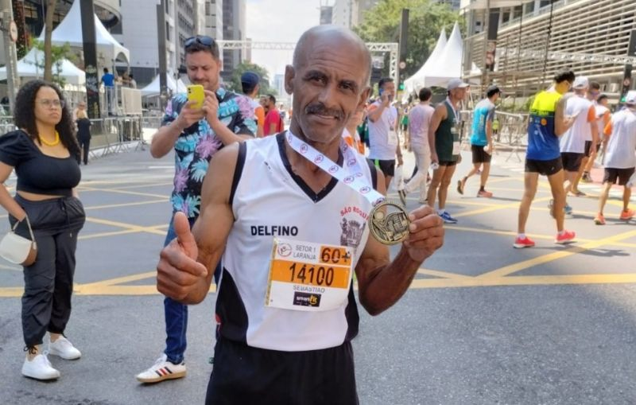

Ante o exposto, Rogério Jean da Silva, Vereador da Câmara Municipal da Estância Turística de São Roque, REQUER ao Egrégio Plenário que faça constar, na Ata da presente Sessão, Moção de Congratulações ao Senhor Delfino Barbosa da Silva em face do resultado conquistado na Corrida de São Silvestre de 2022.

Que da presente seja dada ciência ao Senhor Delfino Barbosa da Silva.

Sala das Sessões “Dr. Júlio Arantes de Freitas”, 9 de janeiro de 2023.

Rogério Jean da Silva
(Cabo Jean)
Vereador

PROTOCOLO Nº CETSR 09/01/2023 - 15:13 256/2023/AH

